
Tlačová správa

Bielorus Ihar Babkov si prevezme cenu Visegrad Eastern Partnership Literary Award za knihu Minútka.

Dátum vydania TS: 2. 12. 2014
Kontaktná osoba: Monika Kompaníková, pr@artforum.sk, 0948 033 768, www.vydavatelstvoartforum.sk

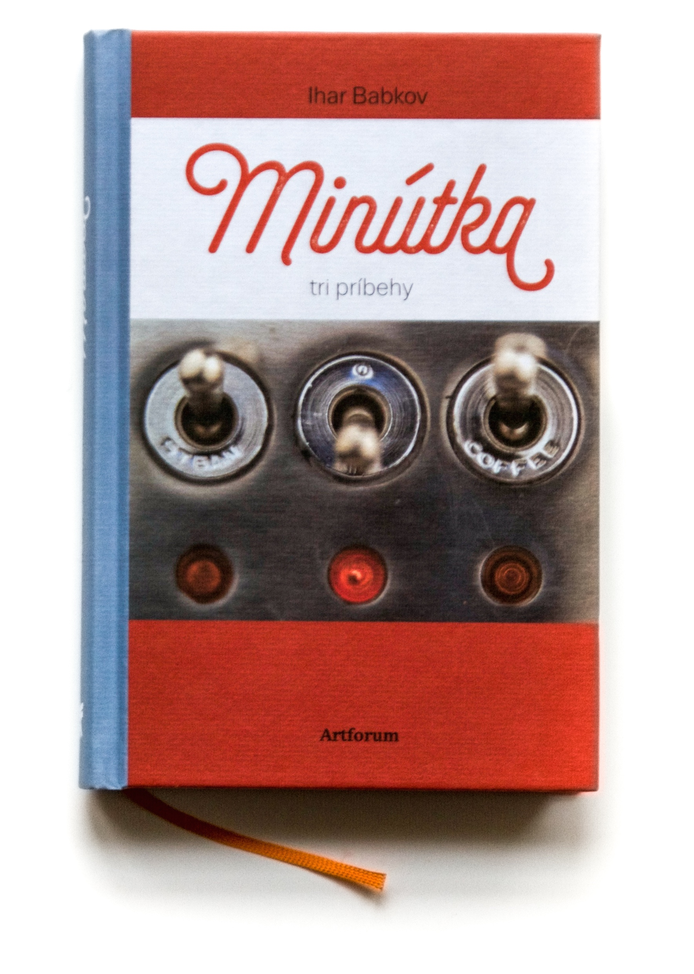 | Ihar Babkov  Minútka. Tri príbehy  Vydavateľ : Artforum  Formát : 131 x 196 mm  Počet strán : 224 strán  hardback  dátum expedície :. 2014  Cena : 9,90 EUR  ISBN 978-80-8150-096-1  EAN 9788081500961  Balené do fólie po 10 kusov

O ocenení

V stredu 3. 12. 2014 sa o 17,00 uskutoční na v Moyzesovej sieni na Univerzite Komenského v Bratislave slávnostný ceremoniál odovzdania Vyšehradskej literárnej ceny Východného partnerstva 2014, ktorú získal renomovaný bieloruský spisovateľ a disident Ihar Babkov.
Súčasťou podujatia bude aj prezentácia slovenského prekladu románu I. Babkova, ktorý je mimoriadne pozoruhodnou reflexiou osudov východoeurópskej (a do značnej miery aj slovenskej) spoločnosti v postsovietskej ére a vychádza v týchto dňoch v slovenskom preklade vo vydavateľstve Artforum.
Podujatie sa uskutočňuje v rámci projektu Visegrad Eastern Partnership Literary Award, ktorý podporil Medzinárodný vyšehradský fond a ktorý koordinuje Univerzita Komenského v spolupráci s partnermi z najvýznamnejších univerzít V4 a s partnermi z univerzít a literárnych inštitúcií 6 krajín postsovietskeho priestoru. Projekt je zameraný na podporu významných kultúrnych osobností z krajín Východného partnerstva a zároveň na posilnenie spolupráce medzi univerzitnými študentami a kultúrnou verejnosťou krajín V4 a Východného partnerstva (http://veapla.eu).

O autorovi

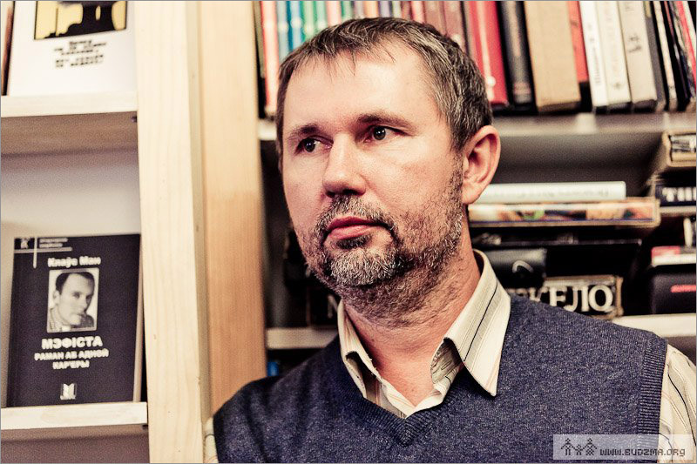 | Ihar Babkov (Ігар Бабкоў) je významný bieloruský spisovateť a mysliteľ. Narodil sa v r. 1964, vyštudoval filozofiu na Bieloruskej štátnej univerzite. Pracuje v Inštitúte filozofie Akadémie vied a venuje se súčasnej postkoloniálnej teórii a dejinám filozofie. Bol zakladateľom a redaktorom časopisu Fragmenty.

Zo siedmich kníh Ihara Babkova si tri získali mimoriadnu pozornosť čitateľov v Bielorusku, a aj v zahraničí. Jeho prvá básnická zbierka Solus Rex získala v roku 1994 bieloruskú literárnu cenu Hliniany Viales. Román Adam Klakocki a jeho tiene (2002) bol preložený do poľštiny a postúpil do užšieho výberu na literárnu cenu Angelus za rok 2009. V roku 2012 získal Ihar Babkou cenu Zalaty Apostraf udeľovanú významným bieloruským literárnym časopisom Дзеяслоў (Dziejaslou) za najlepšiu prózu roku 2011. Román Хвiлiнка sa tohto roku stal laureátom literárnej ceny Jerzyho Giedroyca. Texty Ihara Babkova boli preložené do ukrajinčiny, ruštiny, poľštiny, litovčiny, nemčiny, angličtiny a maďarčiny.

O prekladateľoch

Ivana Slivková (1982) vyštudovala slavistiku so špecializáciou bieloruský jazyk a kultúra. Pôsobí ako odborná asistentka na Katedre stredoeurópskych štúdií Filozofickej fakulty Prešovskej univerzity. Je autorkou monografie Bieloruská poézia na prelome storočí. Interpretácia a recepcia bieloruskej poézie konca 20. a začiatku 21. storočia. (2012) V Revue svetovej literatúry publikovala preklady z poľskej poézie. Venuje sa aj odbornému prekladu z/do bieloruského jazyka a literárnej komparatistike v širšom slovanskom kontexte. Bielorusko zažila na vlastnej koži.
Ľubor Matejko (1964 ),vedúci Katedry rusistiky a východoeurópskych štúdií Filozofickej fakulty Univerzity Komenského v Bratislave. Vedie kurzy Dejiny a kultúra Ruska, Dejiny a kultúra krajín východnej Európy, Staršia ruská literatúra a Základy slavistiky, vedie výberové kurzy o kultúrnom dedičstve východnej Európy. Je autorom viacerých monografií, odborných knižných prác a prekladov a množstva vedeckých štúdií. Má za sebou prednáškové a študijné pobyty na desiatke zahraničných univerzít a inštitúcií. Je aj iniciátor a organizátor Vyšehradskej literárnej ceny (www.veapla.eu), historik a filológ, propagátor vecí, ktoré súvisia s Ruskom a krajinami bývalého ruského impéria.

